数据结构实验报告
班级：信息安全3班
组员：段蕴哲，方杨森，杨超，张盼
选题：程序分析

实验环境：microsoft visual C++ 2010
程序结构：code.c main.c code.h
说明：程序是在题目的简化条件之下设计的
简化条件如下：
头两个字符是’//’的行称为注释行(该行不含语句)。除了空行和注释行外，其余均为代码行(包括类型定义、变量定义和函数头)
每个函数代码行数(除去空行和注释行)称为该函数的长度
每行最多只有一个”{”,”}”,”switch”和”struct”(便于识别函数的结束行)
并且默认代码风格是“{”在函数的下面一行。

执行流程：
输入文件名

Main

文件打开失败

文件打开成功

依次读入文件的每一行到BUF缓冲区

结束

判断是否函数或者注释

此时得到一个关于函数的链表

在程序结尾对此链表进行分析，得出有关程序的信息，并输出到屏幕

函数调用关系：
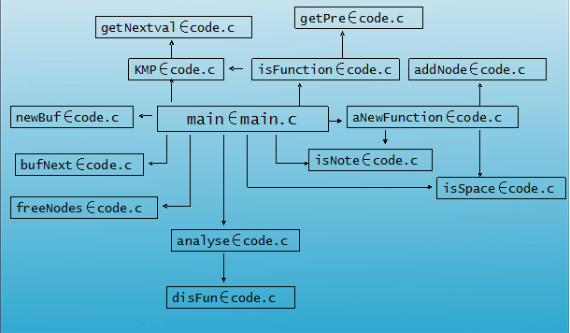

数据结构：
以下是函数链表的节点结构
typedef struct func
{
char name[MAX_LENGTH];
int start;//函数的开始行
int end;//函数的结束行
int sps;//空行数
int nt;//注释数
struct func *next;
} FUNC;

以下是缓冲区的结构：
typedef struct
{
char **buf;
int turn;
int Len;
}BUF;

函数：
一下两个是节点操作函数
FUNC *addNode(FUNC *p)
void freeNodes(FUNC *head)

下面3个是缓冲区管理函数
BUF* newBuf(int len)
int bufNext(BUF *B)
int getPre(BUF *B)

下面3个是判断函数，分别判断是否空行，注释或者函数
int isSpace(char s[])
int isNote(char s[])
int isFunction(char s[])

void catFuncName(char s[],char name[])
int aNewFunction(int *num,int *sps,int *nt,BUF *B,FILE *fs,FUNC **cur)
下面俩个是KMP算法函数
void getNextval(char t[],int nextval[])
int KMP(char s[],char t[])
下面2个是分析与输出函数
void analyse(FUNC *head,int num,int nt,int sps)
void disFun(FUNC *head)

实例测试：
以下星号内是示例输出：
*********************************************************



